《linux操作系统》实验报告

实验名称： 批量创建用户
专 业： 计算机科学与技术
班 级： 2016级计算机科学与技术1班
学 号： 20160216048
姓 名： 饶 弟
指导教师： 汪小威

时间： 2019年 10月 15日
南宁学院信息工程学院制

一、实验目的
1.熟悉用户和组群相关的配置文件；
2.熟悉vi编辑器的用法；
3.掌握用户和组群相关命令的格式和使用方法；
4.掌握批量创建用户的过程；
5.掌握批量创建用户命令的使用。
二、实验内容
1.用户和组群配置文件各个字段的含义；
2.用户和组群命令的使用；
3.批量创建用户的过程及命令用法。
4.批量创建用户的验证。
三、实验器材
装有redhat linux操作系统的计算机一台。
四、实验步骤及结果
- 查看系统文件
- 显示/etc/passwd文件（实用cat命令），熟悉passwd文件内容的格式。
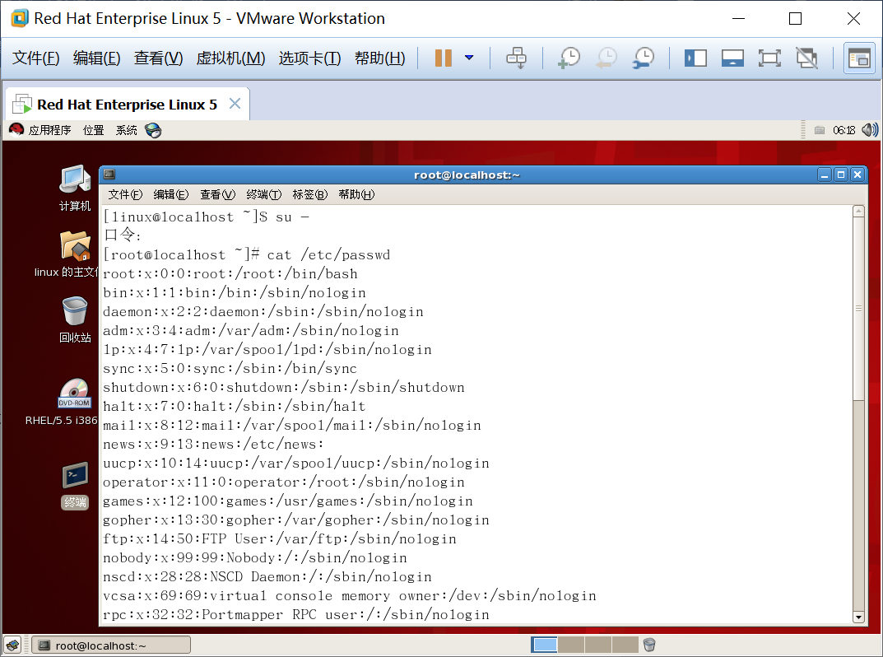
- 显示文件/etc/group内容。
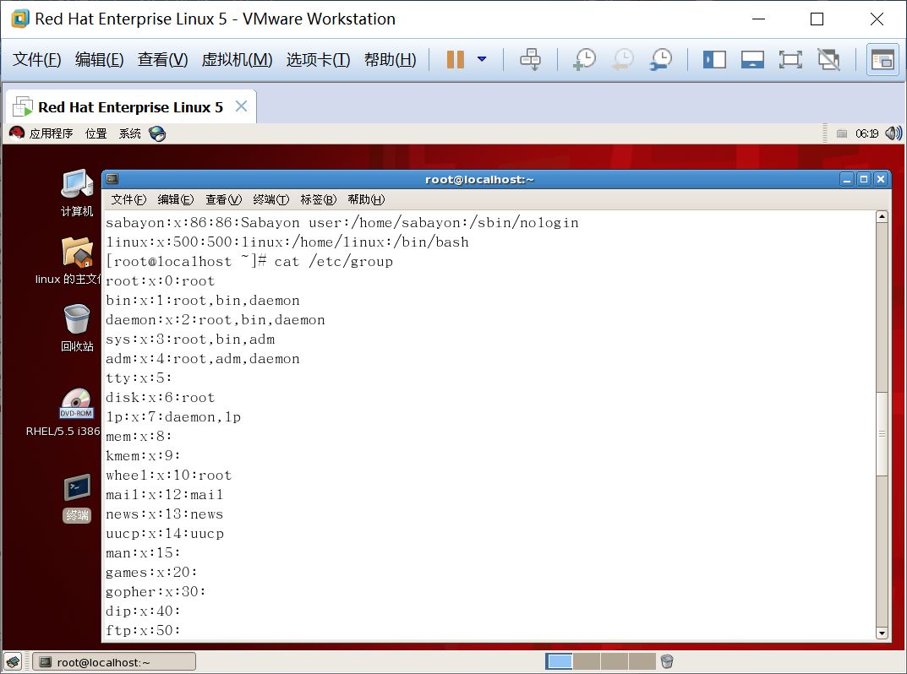
- 在字符界面下添加用户和组群
1、新建组group1
2、修改组group1的属性，为其改名为newgroup。
3、删除组newgroup。
4、批量建立多个账户。假设为第8期linux短期培训班的学员创建新用户，他们都属于一个组群linux08，每个学生账号是“s”+学号的组合。
（1）创建公用组群linux08，指定组群ID为600
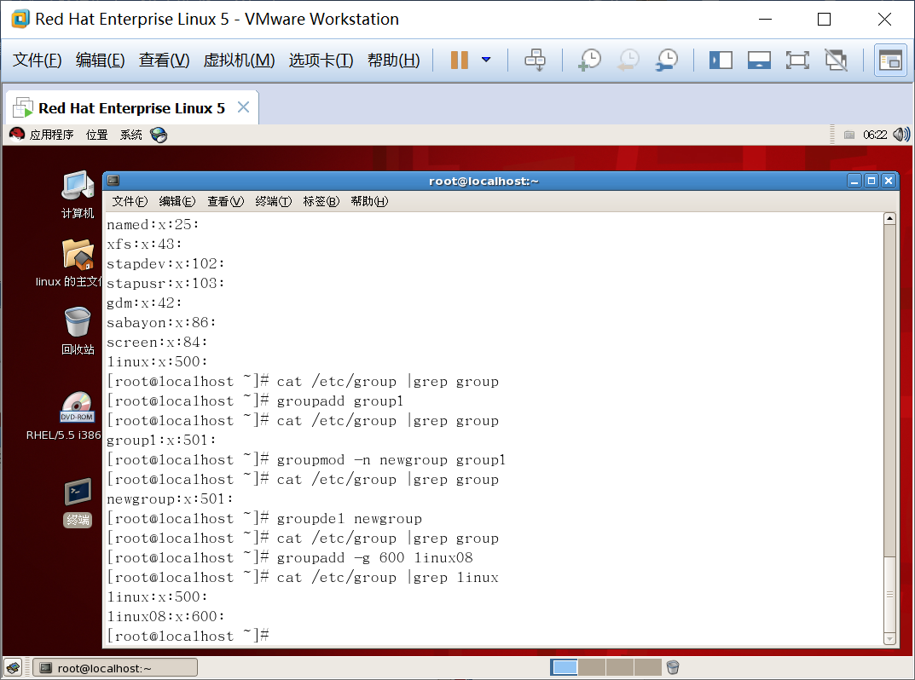
（2）编辑用户信息文件student.txt，利用文本编辑器创建一个student.txt文件，输入每个用户信息，字段排列顺序要跟/etc/passwd文件的格式一样。每个用户的用户名和用户ID（UID）必须不同。如下图：
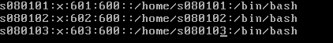
（3）创建用户口令文件password.txt（口令与账户名相同）。
（4）利用newusers命令批量创建用户账号
（5）利用pwunconv命令暂时取消shadow加密
（6）利用chpasswd命令为用户设置口令
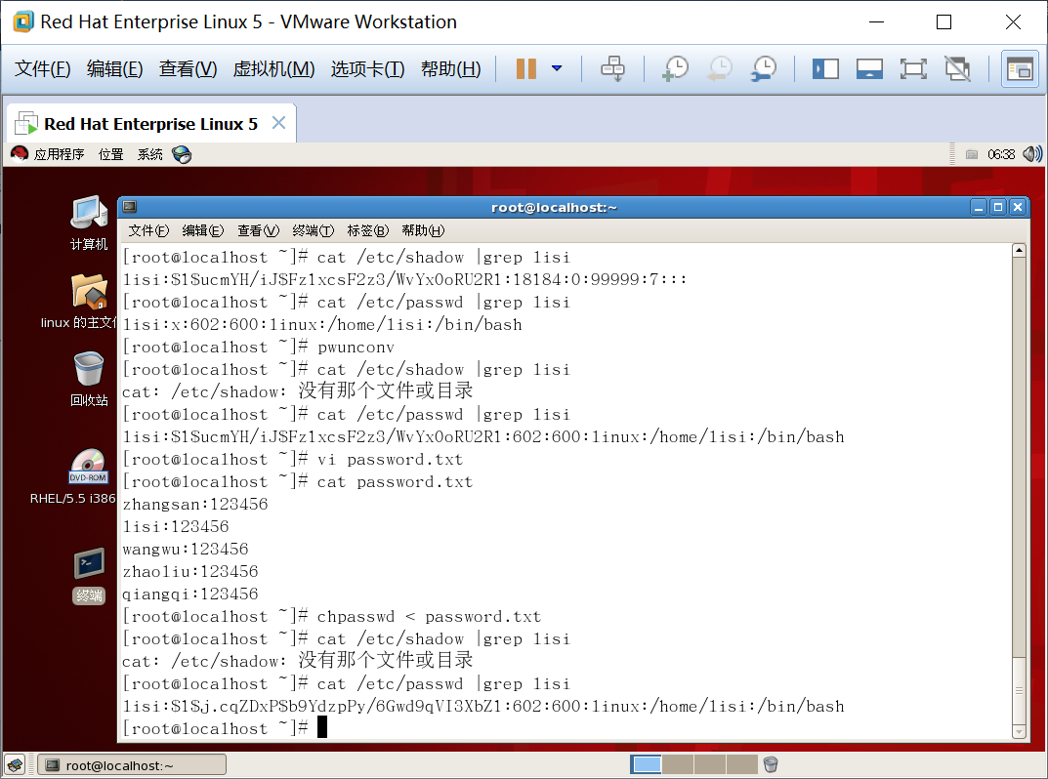
（7）利用pwconv命令回复shadow加密
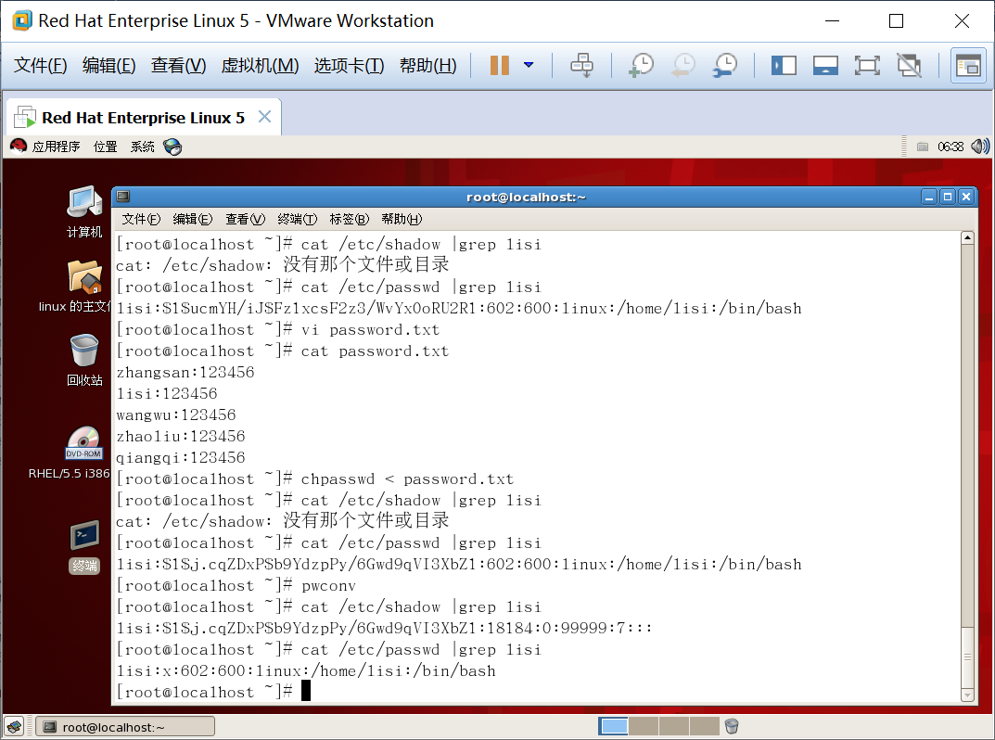
（8）新建用户登录验证
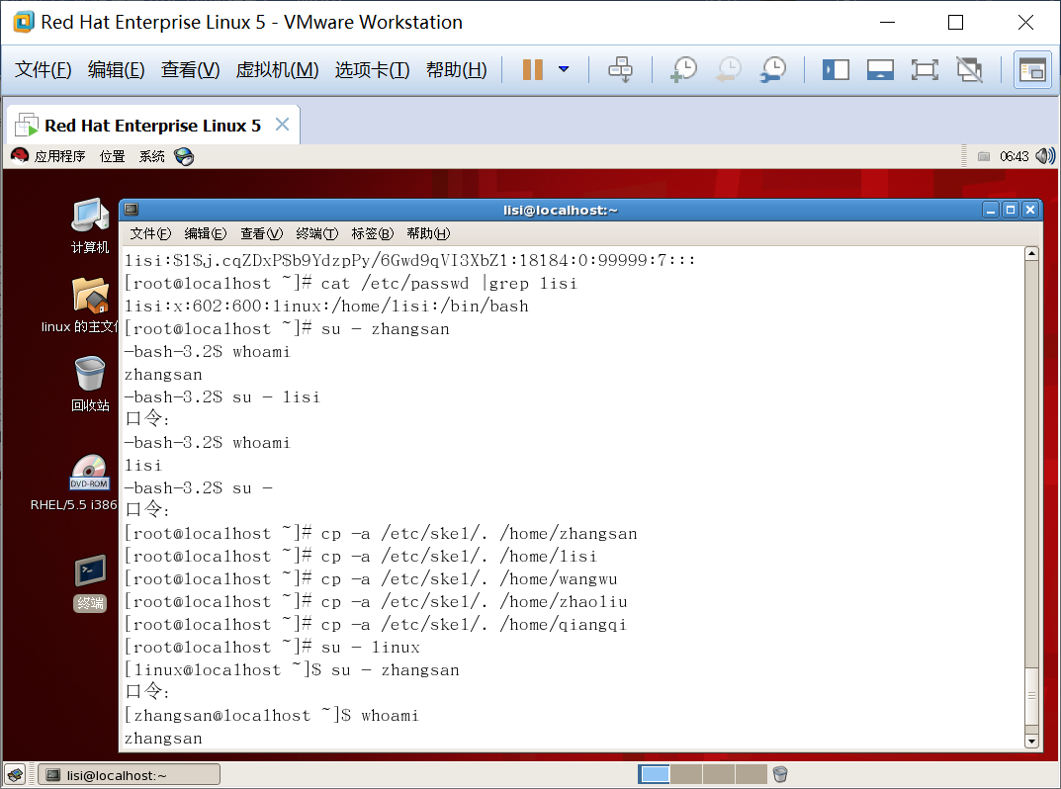

五、实验总结和建议
本次的实验总结和经验收获，可分点总结如下：
- 用户管理主要通过修改用户配置文件完成，用户管理工具的最终目的也是为了修改用户配置文件。Linux的配置文件均是文本文件，因此可使用nano、vim等文本文件内容查看命令来查看或修改。
- 可以这样理解pwconv和pwunconv作用：pwunconv是关闭密码映射到/etc/shadow文件中，而pwconv是指开启密码映射到/etc/shadow。
- /etc/skel/* 首先，该目录下的所有文件都是隐藏文件。通过修改、添加、删除/etc/skel目录下的文件，可为新创建的用户提供统一的、标准的、初始化用户环境。当然，若用户家目录下的配置文件发生故障时，将/etc/skel目录下相应的文件复制到用户家目录下即可。

实验评分：
指导教师签字：
年 月 日

